夹剪收一体式番石榴末端执行器设计与试验
林桂潮，丘圳中，麦淳宇，谢锴涵，傅文平，李家树，朱立学*
（仲恺农业工程学院机电工程学院，广州 510225）
摘 要：针对番石榴结果枝抗剪强度大、有效剪切区域狭窄的问题，设计了一种夹剪收一体式番石榴末端执行器。以胭脂红番石榴为对象，测量其结果枝几何参数和生物力学参数，设计一种由不完全齿轮传动机构、夹剪机构和收集机构组成的末端执行器。理论推导夹剪机构夹剪点的位移、速度和加速度方程，结合静力学分析明确夹剪点的剪切力和夹持力变化规律，得到该执行器产生的平均剪切力为213.75N，最小夹持力为9.52N，均大于剪断结果枝所需的最大剪切力73.01N和果实最大重量4.75N。以采摘方向、剪切角度、喂入深度为试验因素，以采摘成功率为评价指标，进行了三因素三水平响应面试验，得到最佳参数组合为：采摘方向为90°、剪切角度为-45°、喂入深度为45mm，对应的采摘成功率为93%，作业时间为3.5s。结果表明所设计末端执行器满足番石榴结果枝夹剪需求。
关键词：采摘机器人；末端执行器；夹剪收一体式机构；田间试验；
中图分类号：S225.93 文献标识码：A
Design and Experiment of an Integrated Clamping-Shearing-Collecting End-Effector for Guava Harvesting Robot
LIN Guichao, QIU Zhenzhong, MAI Chunyu, XIE Kaihan, FU Wenping, LI Jiashu, ZHU Lixue*
(College of Mechanical and Electrical Engineering,Zhongkai University of Agriculture and Engineering, Guangzhou 510225)

Abstract: To address the issues of high shear resistance and a narrow effective shearing zone in guava fruit-bearing branches, an integrated clamping-shearing-collecting end-effector was designed. Taking the ‘Yanzhi Red’ guava variety as the research object, the geometric and biomechanical parameters of its fruit-bearing branches were measured. Based on these data, an end-effector consisting of an incomplete gear transmission mechanism, a clamping mechanism, and a collecting mechanism was designed. Subsequently, the displacement, velocity, and acceleration equations for the clamping-shearing point of the clamping mechanism were theoretically derived. Combined with static analysis, the variation patterns of shear force and clamping force at the clamping-shearing point were clarified. The mean shearing force and minimum clamping force generated by the actuator were 213.75 N and 9.52 N, respectively, both exceeding the maximum shearing force of 73.01 N required to shear the fruiting branches and the maximum fruit weight of 4.75 N. Furthermore, using harvesting direction, shearing angle, and feeding depth as experimental factors, and picking success rate as the evaluation index, a three-factor three-level response surface experiment was conducted. The optimal parameter combination was determined as: harvesting direction 90, shearing angle -45°, and feeding depth 45 mm, corresponding to a picking success rate of 93% and an operation time of 3.5 s. The results demonstrate that the designed end-effector meets the clamping-shearing requirements for guava fruit-bearing branches.
Key words: Harvesting robot; End-effector; Integrated clamping-shearing-collecting mechanism; Field experiment;

0 引言
2023年广东省番石榴种植面积为22万亩，年产量为54万吨，是岭南一种大宗优稀水果^{[1]}。目前，番石榴采摘以中老年劳动力为主，机械化率不足2%，高昂的人工成本严重制约了番石榴产业的经济效益提升。因此，研发番石榴智能采摘机器人成为推动产业高质量发展的关键举措。末端执行器用于分离果实和结果枝，是采摘机器人的一个关键部件^{[2-8]}。由于番石榴果梗抗剪强度大、有效剪切区域狭窄，末端执行器性能已成为制约番石榴智能采摘的重要因素。
末端执行器可大致分为果实夹持式、结果枝夹持式等两类。果实夹持式^{[9-12]}一般用机械爪夹持果实，通过拉伸、扭转或剪切等方式分离果实和结果枝。王毅等^{[13]}通过模拟蛇嘴咬合动作及其结构设计仿蛇嘴咬合式末端执行器，柑橘采收成功率为87.5%。徐丽明等^{[14]}设计一种用双V型手指夹持果实、旋转切刀剪断结果枝的末端执行器，脐橙采摘成功率为94.28%。虞浪等^{[15]}设计一种欠驱动式关节型末端执行器，以模拟人手包络和扭转动作，柑橘采摘成功率为92.9%。陈军等^{[16]}研制一款先夹持、后旋转的旋拧式猕猴桃采摘末端执行器，作业成功率为90%。陈子文等^{[17]}设计了一种气动吸-夹一体式类球形果实采摘末端执行器，使用多连杆空间三爪机构实现果实回拉和夹持，采摘成功率为96.03%。果实夹持式直接接触果实，夹持过程较稳定，但易造成机械损伤。
结果枝夹持式一般用机械手指和刀具对结果枝进行夹持和剪切^{[18-21]}。陈燕等^{[22]}设计了一种单动力源驱动、夹剪一体的荔枝采摘末端执行器，母枝直径5mm以下采摘成功率均为100%,母枝直径6~7mm采摘成功率为70%。赵雄等^{[23]}应用双曲柄滑块机构对朝天椒进行夹剪，采收成功率为91.3%。董乃深等^{[24]}使用舵机收紧传动绳，借助滑轮组对两个夹指施加拉力，进而实现草莓夹持与剪切，作业成功率为75.5%~85.4%。鲍秀兰等^{[25]}设计一款简易的夹剪一体末端执行器，利用电磁铁产生往复直线运动使刀具开合，夹取成功率为87.5%。结果枝夹持式直接接触结果枝，可避免果实损伤，但对机构剪切力与结果枝可夹持长度有较高的要求。
番石榴果实娇嫩，容易遭受机械损伤，因此适宜使用结果枝夹持式执行器进行采摘。本文在番石榴结果枝物理与力学特性分析的基础上，设计一种由传动机构、夹剪机构和收集机构组成的夹剪收一体式末端执行器。研制样机进行番石榴采摘试验，验证机构的合理性，以期为采摘机器人的落地应用提供技术支持。
1 结果枝几何参数和生物力学参数测量
为合理设计末端执行器，以广州市番禺区佳硕农场种植的胭脂红番石榴为对象，对50个番石榴果实重量、结果枝长度和直径进行测量，如表1所示。数据显示，番石榴果实重量为65~475g，结果枝长度为12.22~37.05mm，结果枝直径为1.83~4.13mm。
对番石榴结果枝进行剪切力试验，确定剪断结果枝所需的极限剪切力。该研究采用东莞市智取精密仪器有限公司生产的ZQ-9908-01型电动拉伸压缩试验机（多功能版）作为试验平台（如图1所示），使用刃口为15°的410不锈钢定制刀具，对50个结果枝进行剪切试验，剪切速度设为8mm/s。试验结果如表1所示，剪断结果枝所需的最大剪切力为73.01N。
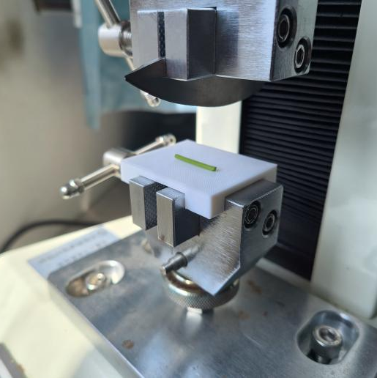
图1 ZQ-9908-01电动拉伸压缩试验机及试验场景
FIG.1 ZQ-9908-01 electric tensile compression testing machine and testing scene

表1 胭脂红番石榴结果枝直径、长度和极限剪切力
Table 1 Diameter, length and ultimate shear force of fruit-bearing branches in ‘Yanzhi Red’ guava
 | 最小值 | 最大值 | 平均值 | 标准差
结果枝直径/mm | 1.83 | 4.13 | 2.68 | 0.51
结果枝长度/mm | 12.22 | 37.05 | 24.51 | 5.51
果实重量/g | 65 | 475 | 175 | 75
极限剪切力/N | 9.51 | 73.01 | 29.60 | 11.94

2 机构设计与分析
2.1 结构与原理
该研究设计一种夹剪收一体式番石榴末端执行器，如图2所示。它由传动机构、夹剪机构、收集机构三部分组成。传动机构由传动舵机、主动齿轮、不完全齿轮、传动轴、防松螺母等零件组成；夹剪机构由静刀、动刀、夹持挡块和弹性泡棉等零件组成；收集机构由收集舵机、连接板、舵盘、收集管口等零件组成。
该末端执行器的工作原理：首先，传动舵机旋转特定角度，驱动主动齿轮与不完全齿轮啮合，带动动刀旋转，使夹剪机构张开；接着，机械臂携带末端执行器移动至番石榴结果枝附近(如图3a所示)；然后，传动舵机反向旋转使夹剪机构的动刀和静刀相向运动，动刀下方夹持挡块上的弹性泡棉先触碰结果枝，被挤压的弹性泡棉对结果枝产生摩擦力，进而夹紧结果枝，随后动刀和静刀继续运动直至结果枝被剪断(如图3b所示)；最后，收集机构的收集舵机驱动收集管旋转至番石榴下方，夹剪机构张开(如图3c所示)，番石榴沿收集管滑落，收集机构复位(如图3d所示)。
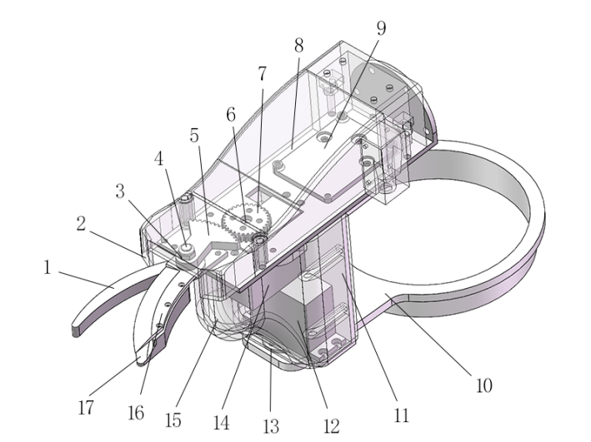
图2 末端执行器结构示意图
FIG.2 Schematic diagram of the end-effector structure
1.静刀 2.上壳 3.防松螺母 4.旋转轴 5.从动齿轮 6、13.舵盘 7.主动齿轮 8.底板 9.电路板底板10.收集管口
11.连接板12.收集舵机 14.传动舵机15.下壳16.动刀17.夹持挡块
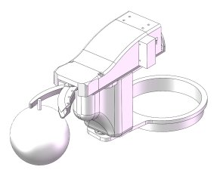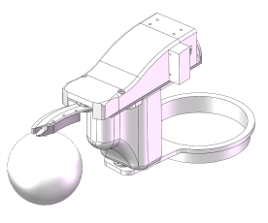
(a)夹剪机构张开 (b) 夹剪机构闭合
(a)Shearing mechanism open
(b) Shearing mechanism closed
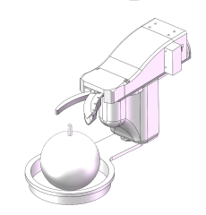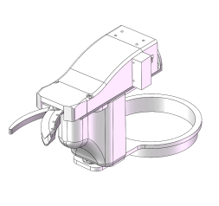
(c)收集机构工作 (d) 收集机构复位
(c) Collection mechanism work
(d) Collection mechanism reset
图3 末端执行器作业过程示意图
FIG.3 Schematic diagram of the end-effector operation process
2.2 夹剪机构运动学和动力学分析
2.2.1 运动学分析
夹剪机构主要由动刀和静刀组成，它们的刀刃形状为圆弧，围绕一个固定的铰接点相对旋转，实现夹持和剪切。对主动齿轮施加顺时针方向的扭矩M，使夹剪机构张开，反之则闭合，如图4所示。以铰接点为原点O建立坐标系，如图5所示，其中A是静刀圆弧中心，坐标为$A=\left(x_{A},y_{A}\right)$，$r_{A}$是其半径；B是动刀圆弧中心，坐标为$B=\left(x_{B},y_{B}\right)$，$r_{B}$是其半径；$r_{O}$是动刀圆弧的旋转半径；D、E分别是动刀和静刀圆弧的两个交点；$α_{0}$是主动轮齿和不完全齿轮刚啮合时动圆圆心和坐标原点O连线与x轴所成的夹角，$α_{1}$是两齿轮脱离啮合时动圆圆心和坐标原点O连线与x轴所成的夹角；$θ_{A}$是E点和A点连线与x轴的夹角，$θ_{B}$是E点和B点连线与x轴的夹角。

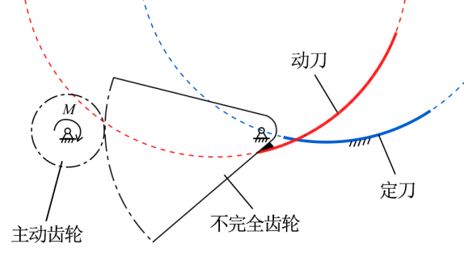
(a) 张开状态
(a) Open state
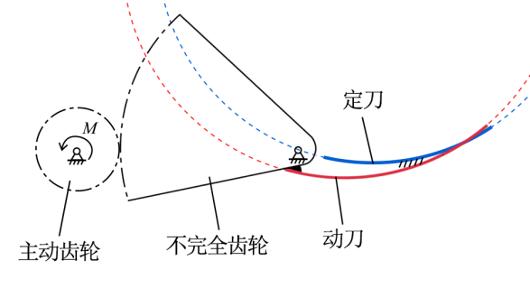
(b) 闭合状态
(b) Closed state
图4 刀具组的机构运动简图
FIG.4 Schematic diagram of the tool group's mechanism motion
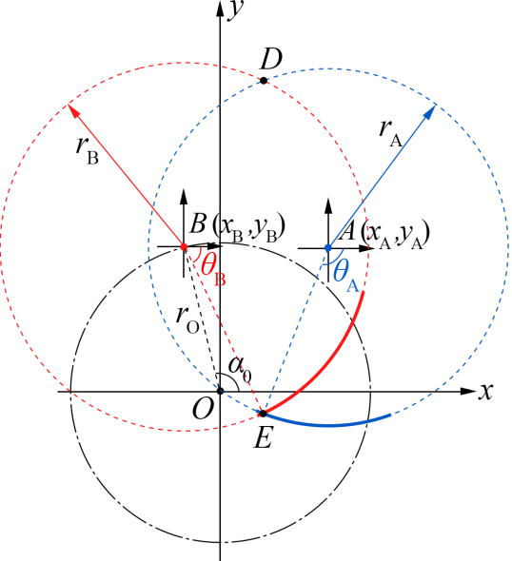
(a) 张开状态
(a) Open state

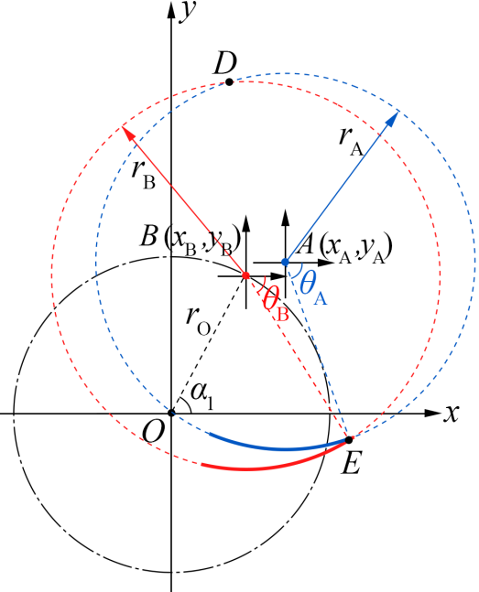
(b)闭合状态
(b)Closed state
图5 运动分析图
FIG.5 Motion Analysis Diagram

为了探究夹剪点E的运动规律，采用解析法进行运动学分析。动刀圆心B围绕着原点O做偏心旋转运动，偏心距为$r_{O}$，角速度为ω，可得动刀圆心B的坐标为：
$\left\{\begin{aligned}x_{B}=r_{o}cos(ωt+α_{0}) \\ y_{B}=r_{o}sin(ωt+α_{0})\end{aligned}\right.$ (1)
由于夹剪点E绕着圆心B做圆周运动，那么它满足下述方程：
$\left\{\begin{aligned}x_{E}=x_{B}+r_{B}cos(θ_{B}) \\ y_{E}=y_{B}+r_{B}sin(θ_{B})\end{aligned}\right.$ (2)
将公式(1)带入公式(2)可得：
$\left\{\begin{aligned}x_{E}=r_{o}cos(ωt+α_{0})+r_{B}cos(θ_{B}) \\ y_{E}=r_{o}sin(ωt+α_{0})+r_{B}sin(θ_{B})\end{aligned}\right.$ (3)
又由于夹剪点E还绕着圆心A做圆周运动，那么：
$\left\{\begin{aligned}x_{E}=x_{A}+r_{A}cos(θ_{A}) \\ y_{E}=y_{A}+r_{A}sin(θ_{A})\end{aligned}\right.$ (4)
联立公式(3)和(4)可得：
$\left\{\begin{aligned}{x_{A}+r_{A}cos(θ_{A})=r}_{o}cos(ωt+α_{0})+r_{B}cos(θ_{B}) \\ {y_{A}+r_{A}sin(θ_{A})=r}_{o}sin(ωt+α_{0})+r_{B}sin(θ_{B})\end{aligned}\right.$ (5)
令：
$$\left\{\begin{aligned}\begin{aligned}{f_{x}=(r}_{o}cos(ωt+α_{0})−x_{A})/r_{A} \\ {f_{y}=(r}_{o}sin(ωt+α_{0})−y_{A})/r_{A}\end{aligned} \\ k=r_{B}/r_{A}\end{aligned}\right.$$
公式(5)可简化为：
$\left\{\begin{aligned}cos(θ_{A})=f_{x}+kcos(θ_{B}) \\ sin(θ_{A})=f_{y}+ksin(θ_{B})\end{aligned}\right.$ (6)
求解方程组(6)可得：
$\left\{\begin{aligned}θ_{B}=atan2(f_{y},f_{x})±acos(\frac{c}{2k\sqrt{{f_{x}}^{2}+{f_{y}}^{2}}}) \\ θ_{A}=atan2(f_{y}+ksin(θ_{B}),f_{x}+kcos(θ_{B}))\end{aligned}\right.$ (7)
式中，$c=(1−f_{x}^{2}−f_{y}^{2}−k^{2})$。
将$θ$_{B}带入公式(3)得到圆A和圆B的两个交点。当公式(7)取正号时，可得到点E的位移方程，它是关于时间t的非线性函数：

xE(t)=rocos(ωt+α0)+rBcos(atan2(fy,fx)+acos(c2kfx2+fy2))yE(t)=rosin(ωt+α0)+rBsin(atan2(fy,fx)+acos(c2kfx2+fy2))xE(t)=rocos(ωt+α0)+rBcos(atan2(fy,fx)+acos(c2kfx2+fy2))yE(t)=rosin(ωt+α0)+rBsin(atan2(fy,fx)+acos(c2kfx2+fy2)) (8)

考虑到动圆的初始角度为$α_{0}$，终止角度为$α_{1}$，可得到时间t的变化范围为(0, t_{max})，其中t_{max}=($α_{0}$-$α_{1}$)/ω。
夹剪点E的合成速度方程为：
$v(t)=\sqrt{{\left(\frac{dx_{E}(t)}{dt}\right)}^{2}+{\left(\frac{dy_{E}(t)}{dt}\right)}^{2}}$ (9)
夹剪点E的合成加速度方程为：
$a(t)=\sqrt{{\left(\frac{d^{2}x_{E}(t)}{{dt}^{2}}\right)}^{2}+{\left(\frac{d^{2}y_{E}(t)}{{dt}^{2}}\right)}^{2}}$ (10)
公式中的常量取值如表2所示。使用Python绘制夹剪点E的位移、合成速度和合成加速度曲线，如图6所示。可以看到，夹剪点E的起始位置为(11.39mm，-6.25mm)，终止位置为(66.56mm，-12.62mm)，剪切总弧长为56.27mm，最大张口大小为47.66mm，作业覆盖范围满足田间实际需求。夹剪点E的速度变化范围为76.42~2085.45mm/s，离转动中心O越近，速度越小，反之越大，整体运动效率较高。夹剪点E的加速度变化范围为659.38~46017.21mm/s²，离转动中心O越近加速度越小，反之越大。

表2 各常量数值表
Table 2 Tables of constant values
参数 | 数值
$ω$/ rad/s | -5.6100
$r_{A}$/mm | 100
$r_{B}$/mm | 93
A点坐标/mm | (50,86)
$r_{O}$/mm | 84
$α_{0}$/rad | 1.7802
$α_{1}$/rad | 1.1170

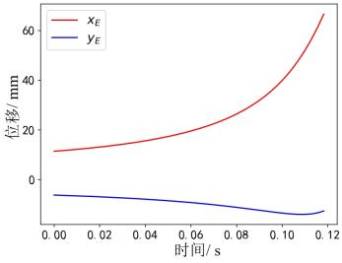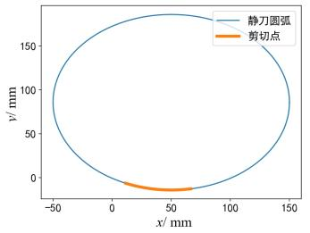
- 位移曲线
(a) Position curve
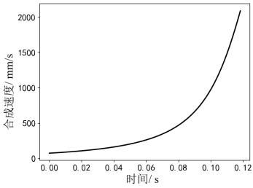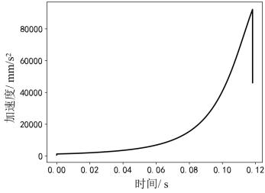
(b) 速度曲线 (c) 加速度曲线
(b) Velocity curve (c) Acceleration curve
图6 夹剪点的位置、速度和加速度曲线
FIG.6 Position, velocity and acceleration curves of the shearing point

2.2.2 剪切力和夹持力分析
在剪切状态下，末端执行器受力分析如图7所示，其中E是结果枝的夹剪点，L_{OE}是夹剪点与铰接点的长度，$F_{a}$是动刀对结果枝的剪切力。
舵机通过齿轮组传递到动刀的转矩$M_{2}$为：
$M_{2}=M_{1}i$ (11)
式中，M₁指舵机转矩，取值为$200N∙cm$；i是主动齿轮与不完全齿轮的传动比，为2.33。
根据力矩平衡方程，可得结果枝受到的剪切力$F_{a}$：
$F_{a}(t)=\frac{M_{2}}{L_{OE}(t)}=\frac{M_{1}i}{\sqrt{{x_{E}(t)}^{2}+{y_{E}(t)}^{2}}}$ (12)
应用Python绘制剪切力变化曲线，如图8所示，可知剪切力变化范围为68.78~358.72N，离转动中心O越近，剪切力越大，反之越小。剪切力平均值为213.75N，大于剪断结果枝所需的最大剪切力73.01N，因此该执行器满足采摘机器人的剪切需求。

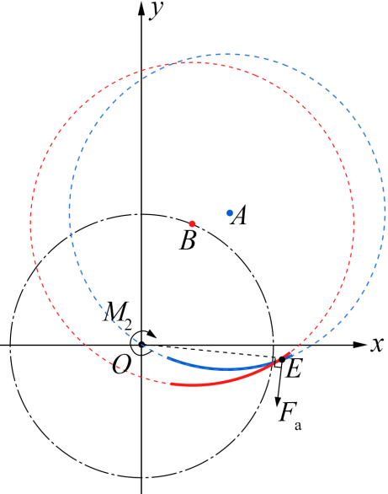
图7 剪切力分析图
FIG.7 Shear force analysis

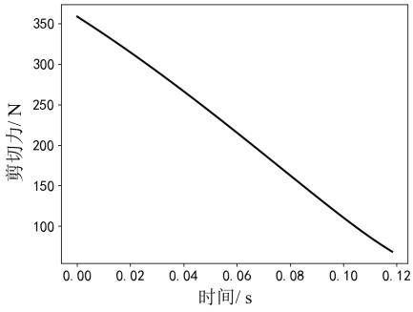
图8 剪切力随时间变化曲线
FIG.8. Shear force variation with time

夹剪机构使用EVA弹性泡棉对结果枝进行夹持。该材料弹性好，经多次压缩循环后仍保持一定的缓冲性能。作业时，它与结果枝相互挤压产生弹性变形，所形成的摩擦力确保果实不掉落，受力情况分析如图9所示。令f表示结果枝受到的摩擦力（即夹持力），d为结果枝直径，弹性泡棉的弹性系数$μ$₁为130N/cm，结果枝与弹性泡棉间的摩擦系数$μ$₂为0.4。当刀具闭合时，结果枝挤压弹性泡棉，其变形量等于结果枝直径d。由胡克定律可知弹性泡棉产生的压力为F=$μ$₁d。代入结果枝最小直径1.83mm得到最小的压力为23.79N，所产生的有效摩擦力为$f=μ_{2}F=9.52N$，大于果实的最大重量4.75N，满足采摘机器人的夹持需求。
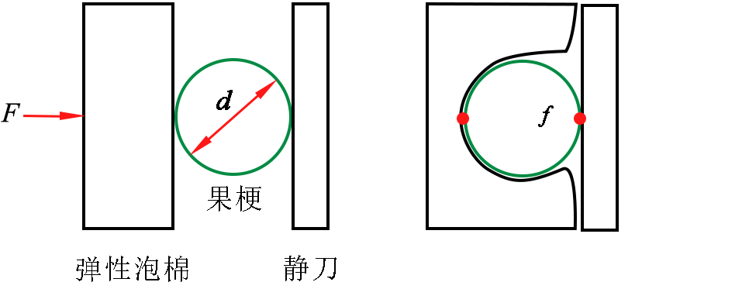
(a)初始状态 (b) 夹持状态
(a)Initial state (b) Clamping state
图9 结果枝受力分析
FIG. 9 Stress analysis of fruiting branches
2.3 传动机构和收集机构设计
2.3.1 传动机构设计
传动机构使用一对齿轮进行传动。主动齿轮模数为0.8，齿数为30齿，分度圆直径为24mm；从动齿轮采用不完全齿轮设计，模数为0.8，齿数为70齿，分度圆直径为56mm。该齿轮机构的传动比为i=56/24=2.33。
2.3.2 收集机构设计
收集机构主要由收集舵机、收集管口、收集管等零件组成。当末端执行器夹持到番石榴果实时，收集舵机顺时针旋转，带动收集管口从后端旋转至前端，接着夹剪机构张开，番石榴果实掉入收集管中，然后收集舵机反向旋转使收集管口复位，如图10所示。
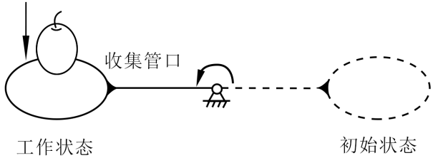
图10 收集机构运动简图
FIG.10 Schematic diagram of the collection mechanism movement
2.4 控制系统设计
该研究的控制系统以 STC89C51 单片机为核心，协同控制 2 个 LD20MG 舵机，配备 12V 供电电池及按键外接模块，实现夹剪机构与收集机构的协调作业。工作原理是：首先，当末端执行器到达指定剪切位置时，单片机输出PWM信号，其脉冲宽度由0.5ms线性增加到1.47ms，驱动传动舵机实现0°至88.67°的角度位移，从而完成结果枝夹持和剪切。随后，单片机切换至收集机构控制通道，输出PWM信号脉宽由0.5ms增至2.5ms，驱动收集管口顺时针旋转180°到达待收集果实下方。然后，将传动舵机的PWM信号脉宽由1.47 ms递减至0 ms，使夹剪机构张开。最后，控制收集舵机逆时针旋转返回初始位置，完成一个完整工作周期。
3 试验与结果
3.1 试验方法
为了验证末端执行器的性能，在广东省广州市番禺区佳硕农场开展测试试验，试验时间为2025年9月6日。在真实场景中，番石榴结果枝朝向各异，并且采摘机器人对结果枝位姿的估计精度通常不高，因此将采摘方向(X₁)、剪切角度(X₂)和喂入深度(X₃)作为试验因素。如图11所示，采摘方向(X₁)指以结果枝-结果母枝为基准平面，末端执行器朝向与该基准平面的夹角；剪切角度(X₂)指刀具主平面与水平面之间的夹角(水平面以下为正)；喂入深度(X₃)指刀尖到夹剪点间的直线距离。以采摘成功率(成功采摘的番石榴个数与总个数的百分比)作为评价指标。采摘成功的标准是末端执行器能正确夹持和剪切结果枝，以及收集果实。根据试验因素和评价指标选取Box-behnken试验设计方法^{[26]}，设置三因素三水平试验方案，试验一共17组，每组试验重复13次，如表3所示。试验过程如图12所示。
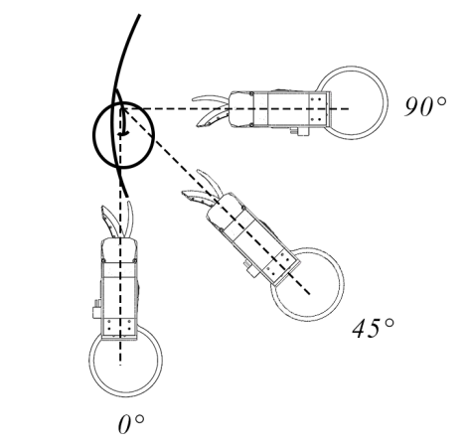
(a) 采摘方向(X₁)示意图
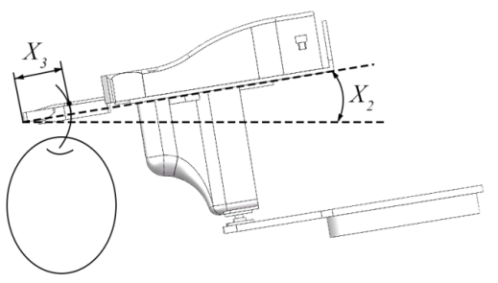
(b)剪切角度(X₂)和喂入深度(X₃)示意图
图11采摘试验影响因素
FIG.11 Schematic diagram of picking test

表3 试验因素表
Table 2 Test factor table
水平 | 因素
水平 | 采摘方向(X₁)/° | 剪切角度  (X₂)/° | 喂入深度  (X₃)/mm
1 | 0 | -45 | 3
2 | 45 | 0 | 24
3 | 90 | 45 | 45

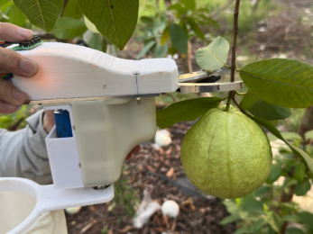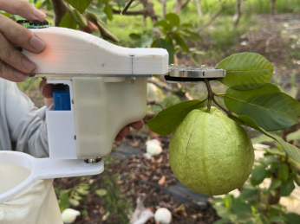
(a) 接近果实 (b) 夹剪结果枝
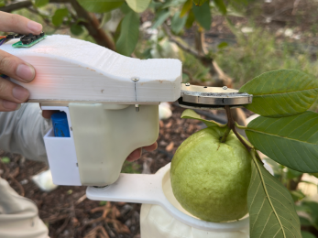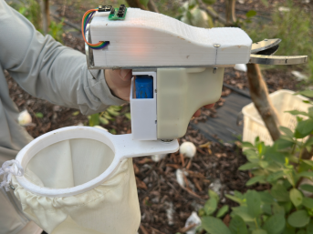
(c) 收集果实 (d) 收集机构复位
图12 采摘试验过程
FIG.12 Fruit Picking Process
3.2 结果与分析
试验方案及其结果如表4所示。使用Design-Expert软件对试验数据进行分析，得到回归模型及显著性检验结果，如表5所示。可以看到，所建立模型为极显著（P<0.0001），且失拟项为不显著，因此该模型较好地反映各因素对采摘成功率的影响。根据F值和显著性水平可知，各因素对采摘成功率的影响程度大小依次为剪切角度(X₂)、采摘方向(X₁)、喂入深度(X₃)。根据试验结果拟合的采摘成功率预测模型为：
$Y=80.20+8.63X_{1}−15.37X_{2}+6.50X_{3}−15.25X_{1}X_{2}+2.00X_{1}X_{3}−23.00X_{2}X_{3}+1.27{X_{1}}^{2}−27.73{X_{2}}^{2}−6.47{X_{3}}^{2}$ (13)
表4 试验方案与结果
Table 3 Test scheme and results
序号 | 采摘方向X₁/° | 剪切角度X₂/° | 喂入深度X₃/mm | 采摘成功率Y/%
1 | 0 | -45 | 24 | 46
2 | 90 | 0 | 3 | 77
3 | 45 | -45 | 45 | 92
4 | 0 | 45 | 24 | 46
5 | 45 | 0 | 24 | 77
6 | 45 | 45 | 45 | 15
7 | 45 | 0 | 24 | 77
8 | 0 | 0 | 45 | 69
9 | 45 | -45 | 3 | 31
10 | 45 | 0 | 24 | 85
11 | 90 | 0 | 45 | 92
12 | 0 | 0 | 3 | 62
13 | 90 | 45 | 24 | 31
14 | 45 | 0 | 24 | 77
15 | 45 | 0 | 24 | 85
16 | 90 | -45 | 24 | 92
17 | 45 | 45 | 3 | 46

表5 结果分析
Table 4 Result analysis
来源 | 平方和 | 自由度 | 均方 | F | P
模型 | 9390.48 | 9 | 1043.39 | 80.22 | <0.0001
X₁ | 595.13 | 1 | 595.13 | 45.75 | 0.0003
X₂ | 1891.13 | 1 | 1891.13 | 145.39 | <0.0001
X₃ | 338.00 | 1 | 338 | 25.99 | 0.0014
X₁X₂ | 930.25 | 1 | 930.25 | 71.52 | <0.0001
X₁X₃ | 16.00 | 1 | 16.00 | 1.23 | 0.3040
X₂X₃ | 2116.00 | 1 | 2116.00 | 162.68 | <0.0001
X₁² | 6.84 | 1 | 6.84 | 0.5262 | 0.4917
X₂² | 3236.53 | 1 | 3236.53 | 248.83 | <0.0001
X₃² | 176.53 | 1 | 176.53 | 13.57 | 0.0078
残差 | 91.05 | 7 | 13.01
失拟项 | 14.25 | 3 | 4.75 | 0.2474 | 0.8597
误差 | 76.80 | 4 | 19.20
总和 | 9481.53 | 16

采用Design-Expert软件建立预测模型，图13显示了在喂入深度为 3mm、24mm和45mm时，采摘成功率与采摘方向、剪切角度的变化趋势。由图13a可知，在喂入深度为 3 mm 时，当采摘方向固定，采摘成功率随剪切角度的减小呈现先上升后缓慢下降的趋势；而在剪切角度固定时，采摘成功率基本上不随采摘方向的变化而变化。整体而言，在喂入深度为 3 mm、剪切角度为 0°、采摘方向为 0°~90°的工况下，采摘成功率取得最高值，约达 80%。该成功率相对较低，主要归因于较小的喂入深度易导致果梗从夹剪机构中滑脱，从而造成采摘失败。
由图13b可见，在喂入深度为24mm时，当采摘方向≤45°，采摘成功率先随剪切角度的增大呈先增后降趋势；而当采摘方向＞45°时，采摘成功率随着剪切角度的增大而不断降低，这是因为当剪切角度较大时，末端执行器呈上仰状态，夹剪机构下方的外壳随着上仰，致使它先碰撞果实而导致失败，进而降低采摘成功率。当剪切角度≥0°时，采摘成功率基本上不随采摘方向的变化而变化；当剪切角度＜0°时，采摘成功率随着采摘方向的变大而变大，因此时末端执行器处于下倾状态，较小采摘方向下夹剪机构易同时触及结果枝与结果母枝造成误剪，较大方向则多仅对准结果枝，从而提升作业成功率。总体上看，当喂入深度为 24mm，采摘方向为90°时，剪切角度＜0°时，采摘成功率达到最高，约为100%。
由图13c可知，在喂入深度为45mm时，当采摘方向一定，采摘成功率随剪切角度的减小而增大；当采摘角度一定时，采摘成功率随采摘方向的增大而增大。总体上看，当喂入深度为45mm，采摘方向为90°，采摘角度为-45°时，采摘成功率达到最高，超过100%。因为模型方程是机械的表现试验趋势，所以当超过一定取值时，会出现无意义值。
因此，综合分析确定最优的参数组合为：采摘方向90°，采摘角度-45°，喂入深度45mm。在该参数组合下，进行30次采摘试验。由结果可知，结果枝夹持、结果枝剪切、果实收集成功率分别为100%、93%和100%，平均作业时间为3.5秒。该末端执行器作业成功率较高，作业省时，满足番石榴采摘需求。对两次试验失败案例进行分析，可知主要原因包括：(1)部分结果枝长度较短，夹剪机构无法有效夹持；(2)结果枝附近的枝条太密，夹剪机构难以伸进。在未来研究中，将进一步减小夹剪机构的厚度，以适应结果枝较短的场景。另外，将研究枝条密度适中、果实空间分布均匀的番石榴树栽培方法，降低机器人采摘作业难度。

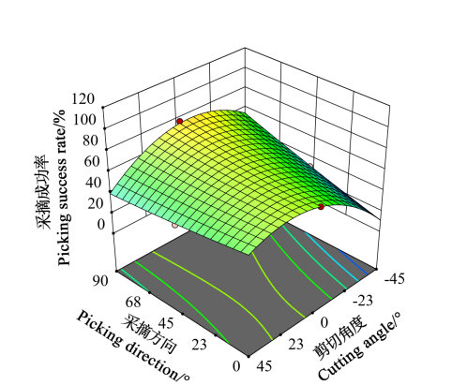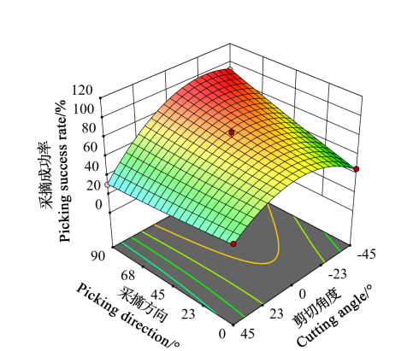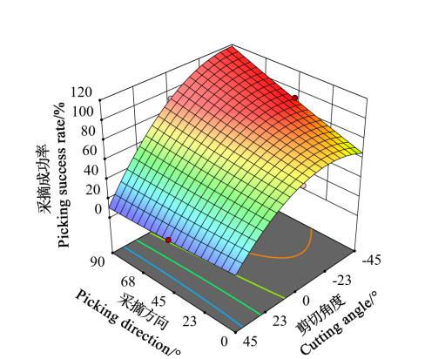
(a) 喂入深度3mm (b) 喂入深度24mm (c) 喂入深度45mm
图13 不同喂入深度下各试验因素与采摘成功率关系图
FIG.13 Relationship between experimental factors and picking success rate at different feeding depths

4 结论
(1)测定了胭脂红番石榴结果枝的物理和力学特性。统计可知，番石榴果实重量为65~475g，结果枝长度为12.22~37.05mm，直径为1.83~4.13mm，剪断结果枝所需的最大剪切力为73.01N。
(2) 设计一种夹剪收一体式番石榴末端执行器，建立夹剪点运动学方程，理论推导夹剪点的剪切力和夹持力模型，得到夹剪点的速度为76.42~2085.45mm/s，剪切力为68.78~358.72N，最小夹持力为9.52N，满足采摘机器人对结果枝的夹持和剪切需求。
(3)以采摘方向、剪切角度、喂入深度为试验因素开展三因素三水平响应面试验，结果表明，最优的参数组合为：采摘角度90°、剪切角度-45°、喂入深度45mm。在最优参数组合下，番石榴果实采摘成功率为93%，平均作业时间为3.5s。该执行器能够满足番石榴机械化采摘需求。

参考文献
[1] 广东各地番石榴生产情况[EB/OL]. [2025-03-21]. https://stats.gd.gov.cn/.
Guangdong's guava production status [EB/OL].[2025-03-21]. https://stats.gd.gov.cn/.(in Chinese)
[2] 徐娜, 张莉琴. 劳动力老龄化对我国农业生产效率的影响[J]. 中国农业大学学报, 2014,19(04):227-233.
XU Na, ZHANG Liqin.Impact of aging labor force on agricultural production efficiency in China[J]. Journal of China Agricultural University, 2014,19(04):227-233.(in Chinese)
[3] 宋健, 张铁中, 徐丽明, 等. 果蔬采摘机器人研究进展与展望[J]. 农业机械学报, 2006(05):158-162.
SONG Jian, ZHANG Tiezhong, XU Liming, et al.Research actuality and prospect of picking robot for fruits and vegetables[J]. Transactions of the Chinese Society for Agricultural Machinery, 2006(05):158-162.(in Chinese)
[4] Yonghyun Park, Jaehwi Seol, Jeonghyeon Pak, et al. A novel end-effector for a fruit and vegetable harvesting robot: mechanism and field experiment[J]. Precision Agriculture, 2022,24(3):948-970.
[5] Arad Boaz, Balendonck Jos, Barth Ruud, et al. Development of a sweet pepper harvesting robot[J]. Journal of Field Robotics, 2020,37(6):1027-1039.
[6] Hayashi Shigehiko, Shigematsu Kenta, Yamamoto Satoshi, et al. Evaluation of a strawberry-harvesting robot in a field test[J]. Biosystems Engineering, 2009,105(2):160-171.
[7] 尹建军, 陈永河, 贺坤, 等. 抓持-旋切式欠驱动双指手葡萄采摘装置设计与试验[J]. 农业机械学报, 2017,48(11):12-20.
YIN Jianjun, CHEN Yonghe, HE Kun, et al.Design and experiment of grape-picking device with grasping and rotary-cut type of underactuated double fingered hand[J]. Transactions of the Chinese Society for Agricultural Machinery, 2017,48(11):12-20.(in Chinese)
[8] 李道亮, 李震. 无人农场系统分析与发展展望[J]. 农业机械学报, 2020,51(07):1-12.
LI Daoliang, LI Zhen.System analysis and development prospect of unmanned farming[J]. Transactions of the Chinese Society for Agricultural Machinery, 2020,51(07):1-12.(in Chinese)
[9] 傅隆生, 张发年, 槐岛芳德, 等. 猕猴桃采摘机器人末端执行器设计与试验[J]. 农业机械学报, 2015,46(03):1-8.
FU Long sheng, ZHANG Fa nian, HUAIDAO fangde, et al.Development and experiment of end-effector for kiwifruit harvesting robot[J]. Transactions of the Chinese Society for Agricultural Machinery, 2015,46(03):1-8.(in Chinese)
[10] 姬江涛, 李梦松, 赵凯旋, 等. 双孢菇柔性仿形采摘末端执行器设计与试验[J]. 农业机械学报, 2023,54(01):104-115.
JI Jiangtao, LI Mengsong, Zhao Kaixuan, et al.Design and experiment of flexible profiling picking end-effector for agaricus bisporus[J]. Transactions of the Chinese Society for Agricultural Machinery, 2023,54(01):104-115.(in Chinese)
[11] Kondo Naoshi, Yata Koki, Iida Michihisa, et al. Development of an End-Effector for a Tomato Cluster Harvesting Robot[J]. Engineering in Agriculture, Environment and Food, 2010,3(1):20-24.
[12] Bechar Avital, Vigneault Clément. Agricultural robots for field operations: Concepts and components[J]. Biosystems Engineering, 2016,149:94-111.
[13] 王毅, 许洪斌, 张茂, 等. 仿蛇嘴咬合式柑橘采摘末端执行器设计与实验[J]. 农业机械学报, 2018,49(10):54-64.
WANG Yi, XU Hongbin, Mao Zhang, et al.Design and experiment of bite-model end-effector for citrus harvesting by simulating with mouth of snake[J]. Transactions of the Chinese Society for Agricultural Machinery, 2018,49(10):54-64.(in Chinese)
[14] 徐丽明, 刘旭东, 张凯良, 等. 脐橙采摘机器人末端执行器设计与试验[J]. 农业工程学报, 2018,34(12):53-61.
XU Liming, LIU Xudong, ZHANG Kailiang, et al.Design and test of end-effector for navel orange picking robot[J]. Transactions of the CSAE 2018,34(12):53-61.(in Chinese)
[15] 虞浪, 俞高红, 吴浩宇, 等. 欠驱动关节型柑橘采摘末端执行器设计与试验[J]. 农业工程学报, 2023,39(17):29-38.
YU Lang, YU Gaohong, WU Haoyu, et al.Design and experiment of the end-effector with underactuated articulars for citruspicking[J]. Transactions of the CSAE, 2023,39(17):29-38.(in Chinese)
[16] 陈军, 王虎, 蒋浩然, 等. 猕猴桃采摘机器人末端执行器设计[J]. 农业机械学报, 2012,43(10):151-154.
CHEN Jun, WANG Hu, JIANG Haoran, et al.Design of end-effector for kiwifruit harvesting robot[J]. Transactions of the CSAE, 2012,43(10):151-154.(in Chinese)
[17] 陈子文, 杨明金, 李云伍, 等. 基于气动无损夹持控制的番茄采摘末端执行器设计与试验[J]. 农业工程学报, 2021,37(02):27-35.
CHEN Ziwen, YANG Mingjin, LI Yunwu, et al. 2021,37(02):27-35.(in Chinese)
[18] 马锃宏, 余煌, 谭励, 等. 咬合式柑橘采摘末端执行器优化设计与试验[J]. 农业机械学报, 2024,55(10):106-115.
MA Zenghong, YU Huang, TAN Li, et al.Optimization design and test of occlusal end-effector for picking citrus[J]. Transactions of the Chinese Society for Agricultural Machinery, 2024,55(10):106-115.(in Chinese)
[19] College Of Mechanical And Electronic Engineering Northwest A. F. University, College Of Mechanical And Electronic Engineering Northwest A. F. University, China Aviation Lithium Battery Research Institute Co. Ltd Changzhou Jiangsu China, et al. Design and simulation of an integrated end-effector for picking kiwifruit by robot[J]. Information Processing in Agriculture, 2020,7(1):58-71.
[20] Zhao Yanqin, Jin Yan, Jian Yinglun, et al. Kinematic design of new robot end-effectors for harvesting using deployable scissor mechanisms[J]. Computers and Electronics in Agriculture, 2024,222:109039.
[21] Mu Longtao, Cui Gongpei, Liu Yadong, et al. Design and simulation of an integrated end-effector for picking kiwifruit by robot[J]. Information Processing in Agriculture, 2020,7(1):58-71.
[22] 陈燕, 蒋志林, 李嘉威, 等. 夹剪一体的荔枝采摘末端执行器设计与性能试验[J]. 农业机械学报, 2018,49(01):35-41.
CHEN Yan, JIANG Zhilin, LI Jiawei, et al.Design and testing of litchi picking end-effectorintegrated clamping and cutting performance[J]. Transactions of the Chinese Society for Agricultural Machinery, 2018,49(01):35-41.(in Chinese)
[23] 赵雄, 张号号, 傅鸿妃, 等. 鲜食朝天椒采摘末端执行器设计与试验[J]. 农业机械学报:1-12.
ZHAO Xiong, ZHANG Haohao, FU Hong fei, et al.Design and experiment of fresh pepper picking end effector[J]. Transactions of the Chinese Society for Agricultural Machinery,:1-12.(in Chinese)
[24] 董乃深, 程泓超, 应仇凯, 等. 垄作草莓双臂采摘机器人设计与试验[J]. 农业机械学报, 2024,55(S1):29-40.
DONG Naishen, CHEN Hongchao, YING Choukai, et al.Design and experiment of picking robot with dual arms for ground planting strawberries[J]. Transactions of the Chinese Society for Agricultural Machinery, 2024,55(S1):29-40.(in Chinese)
[25] 鲍秀兰, 马志涛, 马萧杰, 等. 丘陵果园自然环境下柑橘采摘机器人设计与试验[J]. 农业机械学报, 2024,55(04):124-135.
BAO Xiulan, MA Zhitao, MA Xiaojie, et al.Design and experiment of citrus picking robot in hilly orchard natural environment[J]. Transactions of the Chinese Society for Agricultural Machinery, 2024,55(04):124-135.(in Chinese)
[26] 徐向宏, 何明珠. 试验设计与Design-Expert、SPSS应用[M]. 北京: 科学出版社, 2010.
XU Xianghong, HE Mingzhu.Experimental design and the application of Design-Expert and SPSS[M]. Beijing: Science Press, 2010.(in Chinese)

文中变量表
变量符号  （按字母升序） | 变量名称 | 量纲（单位） | 备注
a(t) | 夹剪点E的合成加速度 | m/s²
c | 运动学方程中间变量
d | 番石榴结果枝直径 | mm
F_{a}(t) | 动刀对结果枝的剪切力 | N
f | 弹性泡棉对结果枝的夹持力（摩擦力） | N
F | 弹性泡棉受压产生的正压力 | N
f_{x}, f_{y} | 运动学方程中间变量
i | 主动齿轮与不完全齿轮的传动比
k | 运动学方程中间变量
L_{OE}(t) | 夹剪点E到转动中心O的距离 | mm
M1 | 传动舵机输出转矩 | N·cm
M2 | 传递到动刀的转矩 | N·cm
r_{A} | 静刀（圆A）的圆弧半径 | mm
r_{B} | 动刀（圆B）的圆弧半径 | mm
r_{O} | 动刀圆心B的旋转半径（偏心距） | mm
t | 时间 | s
t_{ma}x | 夹剪机构从张开到闭合的总时间 | s
$$v(t)$$ | 夹剪点E的合成速度 | mm/s
X₁ | 试验因素：采摘方向 | °
X₂ | 试验因素：剪切角度 | °
X₃ | 试验因素：喂入深度 | mm
x_{A},y_{A} | 静刀圆心A的坐标 | mm
x_{B},y_{B} | 动刀圆心B的坐标 | mm
x_{E},y_{E} | 夹剪点E的坐标 | mm
Y | 评价指标：采摘成功率 | %
α₀ | 初始时刻动刀圆心矢径与x轴夹角 | °
α₁ | 终止时刻动刀圆心矢径与x轴夹角 | °
θ_{A} | E点和A点连线与x轴的夹角 | °
θ_{B} | E点和B点连线与x轴的夹角 | °
μ₁ | EVA弹性泡棉的弹性系数 | N/cm
μ₂ | 结果枝与弹性泡棉间的静摩擦系数
ω | 动刀旋转的角速度（绝对值） | rad/s

结论性数据表
参数/指标 | 数值/结果 | 结论支撑点 | 备注
果实重量范围 | 65 – 475 g | 确定夹持力设计目标
结果枝直径范围 | 1.83 – 4.13 mm | 确定夹剪机构开口与喂入深度设计依据
结果枝长度范围 | 12.22 – 37.05 mm | 确定可夹持长度
剪断结果枝所需最大剪切力 | 73.01 N | 机构设计必须超越的力学阈值
夹剪机构产生的平均剪切力 | 213.75 N | 大于73.01 N，满足剪切需求
夹剪机构产生的最小夹持力 | 9.52 N | 大于最大果实重量(4.75 N)，满足夹持防落需求
剪切点速度范围 | 76.42 – 2085.45 mm/s | 运动高效，覆盖作业范围
剪切点总行程（弧长） | 56.27 mm | 作业覆盖范围满足田间需求
最佳采摘方向 (X₁) | 90° | 综合确定的最优作业参数组合
最佳剪切角度 (X₂) | -45° | 综合确定的最优作业参数组合
最佳喂入深度 (X₃) | 45 mm | 综合确定的最优作业参数组合
采摘成功率 | 93% | 核心成果：证明了执行器的有效性
平均单次作业时间 | 3.5 s | 核心成果：证明了执行器的作业效率
结果枝夹持成功率 | 100% | 细分性能指标
结果枝剪切成功率 | 93% | 细分性能指标
果实收集成功率 | 100% | 细分性能指标
参数/指标 | 数值/结果 | 结论支撑点
果实重量范围 | 65 – 475 g | 确定夹持力设计目标
结果枝直径范围 | 1.83 – 4.13 mm | 确定夹剪机构开口与喂入深度设计依据
结果枝长度范围 | 12.22 – 37.05 mm | 确定可夹持长度
剪断结果枝所需最大剪切力 | 73.01 N | 机构设计必须超越的力学阈值
夹剪机构产生的平均剪切力 | 213.75 N | 大于73.01 N，满足剪切需求
夹剪机构产生的最小夹持力 | 9.52 N | 大于最大果实重量(4.75 N)，满足夹持防落需求
剪切点速度范围 | 76.42 – 2085.45 mm/s | 运动高效，覆盖作业范围
剪切点总行程（弧长） | 56.27 mm | 作业覆盖范围满足田间需求
最佳采摘方向 (X₁) | 90° | 综合确定的最优作业参数组合
最佳剪切角度 (X₂) | -45° | 综合确定的最优作业参数组合
最佳喂入深度 (X₃) | 45 mm | 综合确定的最优作业参数组合
采摘成功率 | 93% | 核心成果：证明了执行器的有效性
平均单次作业时间 | 3.5 s | 核心成果：证明了执行器的作业效率
结果枝夹持成功率 | 100% | 细分性能指标
结果枝剪切成功率 | 93% | 细分性能指标

基金项目：国家自然科学基金资助项目（项目编号：32101632; 32472015）；广东省基础与应用基础研究项目基金（项目编号：2023A1515011496）；广州市科技计划项目（项目编号：2023B01J2002）。 第一作者：林桂潮（1989－），男，副教授，硕士生导师，主要从事果茶智能机械化采摘设备研究，E-mail：guichaolin@126.com 通信作者：朱立学（1970－），男，教授，博士生导师，主要从事果茶智能机械化采摘设备研究，E-mail：zhulixue@zhku.edu.cn

